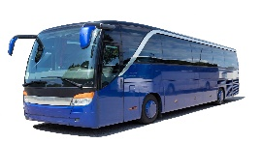
«ТУЛА - МАСТЕРОВАЯ СТОЛИЦА РОССИИ»

24 февраля 2023

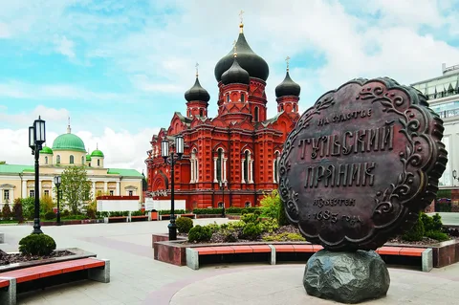
Оружейная столица России и родина русской гармони, город мастеров, самоваров и пряников. Город с богатой историей и культурным наследием.
Румяная, синеокая мастерица - Тула – блестит золотыми и серебряными боками самоваров, разливается звонкими гармонями, манит имбирным ароматом знаменитых тульских пряников и на весь мир славится искусством своих оружейников!

ПРОГРАММА ТУРА:
- 05:00-06:00 ориентировочное время отправления группы.
- Прибытие группы, встреча с гидом. Вас ждет обширная экскурсионная программа, в ходе которой Вы познакомитесь с историей старинного и вечно молодого города. В 2022 году Тульский кремль отпраздновал юбилей — 500 лет. В связи с этим знаковым событием была предпринята масштабная реконструкция исторического центра... Вы увидите основные достопримечательности города: Тульский Кремль, он стоит на левом берегу реки Упы сегодня, как и пять веков назад. Отстроенный в начале 16 века деревянным, а затем и мощным краснокирпичным, он выполнял важную задачу — оградить Москву от нашествия крымских татар. Полюбуемся фасадом музея оружия - одного из старейших музеев России, который ведет свою историю с 1775г, а в 2012 он получил новое, оригинальное здание, выполненное в виде старинного шлема-шишака. Мы будем гулять по богатой улице купцов и оружейников – улице Металлистов, которая превратилась в Музейный квартал, привлекающий красотой отреставрированных подлинных особняков XVIII-XIX веков, величием древних храмов, уютом кафе и рестораций, ароматом сдобных тульских пряников и многое др. У вас будет возможность полюбоваться пешеходной набережной реки Упы с уникально организованным двухуровневым пространством для отдыха и прогулок, с арт-объектами, беседками и ротондами - отличными локациями для фотосессий на фоне реки и мощных стен Тульского кремля.
- Обед в кафе города***(по желанию за доп. плату).
- «В Тулу со своим самоваром не ездят»!!! Посещения музея «Тульские самовары», который является одним из самых популярных музеев города Тулы. Музей самоваров в Туле открыл свои двери для посетителей в 1990 году, и с этого времени он стал своеобразной визитной карточкой Тулы. В залах музея можно увидеть самовары, разнообразные по форме, материалу изготовления и по размерам: от 70-литрового буфетного до самовара на три капли воды. Вы увидите самовары походные, царские, складные и многофункциональные. В витринах музея также размещены интересные и редкие предметы быта. Экскурсия по экспозиции позволит каждому поподробнее изучить заинтересовавший именно его экспонат.
- Продолжение программы с посещением фирменного магазина «Тульский пряник», где вы увидите все многообразие и великолепие образцов знаменитых на весь мир тульских печатных пряников: именные, поздравительные, почетные, заказные, фигурные и выпеченные в старинных формах, не только классические пряники с повидлом и сгущенным молоком, но и другими начинками — цукатами, абрикосами, сливами, клубникой. Все пряники различаются по форме, дизайну и размеру — есть даже огромные пряники весом 1,2,5 килограммов. Любой из них можно приобрести как сладкий сувенир на память себе и в подарок родным и друзьям!!!
- 18:00 завершение программы и ориентировочное время отправления домой.
Прибытие группы~ 22:00.

Стоимость программы: 2 200 руб/взр, 2 000 руб/дети до 16 лет.
(отправление из городов Покров, Орехово-Зуево, Ликино-Дулево, Куровское, Воскресенск)

Стоимость программы: 2 400 руб/взр, 2 200 руб/дети до 16 лет.
(отправление из городов Егорьевск, Павловский-Посад, Шатура-действует программа трансферов!)
*** Обед – в кафе города (за доп. плату - 500 руб - приобретается при покупке тура).

В стоимость входит: транспортное обслуживание (автобус еврокласса-SETRA), страховка на время переезда, экскурсионное обслуживание (услуги гида, входные билеты в музеи по программе), питание* по программе тура, сопровождение.
В программу тура могут быть внесены изменения, а именно: в график посещения экскурсионных объектов, без изменения объема предоставляемых услуг.

